**1、引言**

**1.1、编写目的**

     该需求分析为说明书通过对《flappy bird》游戏软件的客户需求分析，明确了所要开发的游戏软件的功能以及界面等的处理，从而使小组成员更清楚的了解用户的需求，在此基础上完成后续的设计及编程工作。

**1.2、开发背景**

     《flappy bird》是之前爆红的一款手游，此款游戏虽然形式简易难度却极高，不仅挑战手指的灵活度，而且锻炼玩家的心理素质，因此受到了许多玩家的青睐，曾经在短时间内占据了80%欧美手机用户。基于此，我们开发了pc版的《flappy bird》，相信在添加上一些创意之后，“bird”依然会有它的市场。

**1.3、软件定义**

     该游戏操作简单，节奏明快，适合各个水平的用户使用。

**1.4、参考资料**

|  |  |
| --- | --- |
| 网站 | 简介 |
| http://tieba.baidu.com/f?ie=utf-8&kw=flappy%20bird&fr=search | Flappy bird吧 |
| http://tieba.baidu.com/f?kw=bird&ie=utf-8&ie=utf-8&fr=wwwt | Bird吧 |

 -------------------------------------------------------------------------------------------

**2、项目概述**

**2.1、产品描述**

     此款游戏继承了《flappy bird》操作简单，节奏明快的特点，同时我们还会添加一些创新元素。希望使电脑工作者繁忙之余，享受到游戏的乐趣。游戏的界面力求美观，赏心悦目，音乐效果也力求动感逼真，引人入胜。

**2.2、系统的特点**

     PC版的“bird”与手机版的“bird”功能上大体相同，主要是针对的客户群不同。

**3、假定和约束**

     开发此款游戏的时间约束大概为8周，期间要推出不同版本，如beta版。

----------------------------------------------------------------------------------------------

**3、功能需求**

**3.1、用户需求**

        大多数人都会有需要放松、娱乐的时候，他们会希望能找到一款好玩、漂亮的游戏。这样在工作累时、在做项目累时，可以选择我们的游戏。

　　  玩家的年龄集中在青少年，因此背景及整体的设计要符合当今青少年的喜好才可以。

**3.2、用例模型**

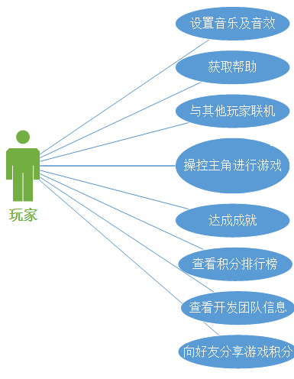

**3.3、功能说明**

       游戏玩法：游戏开始后，间歇性的点击空格键，让小鸟向上飞，不会掉下来，并且要穿过柱子的空隙，不能碰到柱子，碰到就dead了，穿过一个柱子的一分。（其中背景中会间断的出现红心图标，可以控制小鸟“吃”到红心，一个红心可以获得一次复活的机会）。

-------------------------------------------------------------------------------------------

**4、用户界面需求**

**主界面**

**游戏界面**

**成就系统**

**-------------------------------------------------------------------------------------------**

**5、性能规定**

**5.1、精度及灵活性**

       游戏要求每点击一下空格键，必须实时响应为小鸟向上飞指定的高度，并且小鸟一直有下降的速度，并且柱子也要一直循环的出现，最后使得小鸟能够灵活连贯的的穿梭于柱子之间。

**5.2、时间特性**

      包括小鸟向上飞，向下落的时间特性，以及柱子循环出现的时间特性。

**5.3、输入输出要求**

      输入：点击空格键，控制小鸟向上飞。点击音乐图标，控制播放背景音乐及飞行碰撞等音效。

      输出：游戏期间，每当穿过一个柱子显示分数加一；游戏结束后，输出“game over”并显示当前成绩（score）及最高成绩（best）。

------------------------------------------------------------------------------------

**5、非功能要求**

      功能性：有效实现功能需求中描述的相关内容。

      可靠性：要求系统能够长时间正常运行，并且支持多用户同时访问；

      易用性：具有友好易用的用户界面及简单的操作方法，保证玩家上手简单

      安全性：保证用户在使用软件过程中的资料安全、通讯信息安全、传输的文件安全。

      高性能：满足流畅游戏需求，游戏过程中无明显卡顿，延迟秒数量级以下；文件传输迅速。

      可维护性：能够满足系统管理员对系统维护的需求，能够实现软件开发者对软件的进一步维护；

      扩展性：能够满足软件开发者对软件功能进一步扩展的需求；

     可测试性：在需要时，能够通过配置文件来控制内部关键信息的输出，输出目标也可通过配置文件配置。

-----------------------------------------------------------------------------------------------

**7、运行需求**

**7.1、运行环境规定**

     操作系统：Microsoft Windows XP，Microsoft Windows 7,Microsoft Windows 8

**7.2、开发环境**

     开发环境：Microsoft Visual Studio 2010等。